Summertime / Items of clothing
Драги ученици,

Прошле недеље понављали смо појмове везане за просторије у кући. Сада је време да наставимо даље. Спремни?

За почетак, отворићете стране 50 и 51 у вашем уџбенику. Пажљиво погледајте слику:
- Who is in the picture? Ко је на слици? It’s Jack, Polly, Daisy and Otto!
- Where are they? Где су они? Yes, they are in the garden.
- What are they doing? Шта раде?
- Које је годишње доба? It’s summertime and it’s hot! Тако је, лето је и вруће је!
- What are they wearing? Шта имају обучено?
Време је да научимо нове појмове везане за одећу и обућу.
Ваш задатак је да запамтите 6 нових речи које су уоквирене на слици испод (и на страни 51 вашег уџбеника).

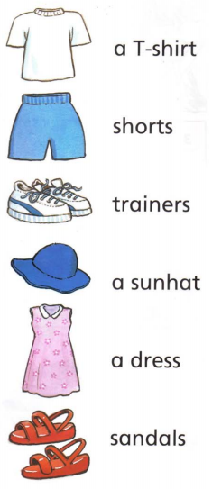
Пустите аудио запис 'Одећа и обућа'. Listen, point and say. Пажљиво слушајте, понављајте и на слици показујте појмове које чујете све док их не запамтите.

Након тога, на аудио запису ’Jack, Polly and Daisy’ послушајте о чему то Jack, Polly и Daisy разговарају. Сваки пут када чујете неку од 6 речи које смо научили, опет их покажите на слици.
What is Jack wearing? What about Polly?
A како се наши ликови осећају? Шта каже Jack? - ''I’m hot''! Аnd Polly?- ''I’m hot too!'' Вруће им је! What about Daisy? Is she hot too?
Домаћи задатак:
1. У својим свескама потребно је нацртати и написати 6 нових речи које смо данас научили.
2. На страни 48 у радној свесци/другом делу књиге, прочитати дате речи и написати бројеве на право место.
Срећно!

